主題 | 106學年度第1學期 影片欣賞
時間 | 106.10.18 (三)
地點 | 蘭潭圖書館3F視聽室
簡介 | 《樂來越愛你》榮獲第89屆奧斯卡6項大獎最大贏家，《進擊的鼓手》達米恩查澤雷執導。當小演員遇上鋼琴手，夢想與愛情如何抉擇？落魄爵士鋼琴家來到洛杉磯，結識充滿夢想的小演員，當他們逐漸邁向成功，愛情卻面臨考驗。《最美的安排》，威爾史密斯、艾德華諾頓、凱特溫斯蕾和海倫米蘭主演。一位傑出且熱愛生命、創意無限的廣告人，在痛失愛女後變得厭世。他在最痛徹心扉的時刻重新探尋三個元素，時間、愛與死亡，而他的同事也決定幫助他尋找人生答案。

活動宣傳海報
   |  |    |   

活動剪影
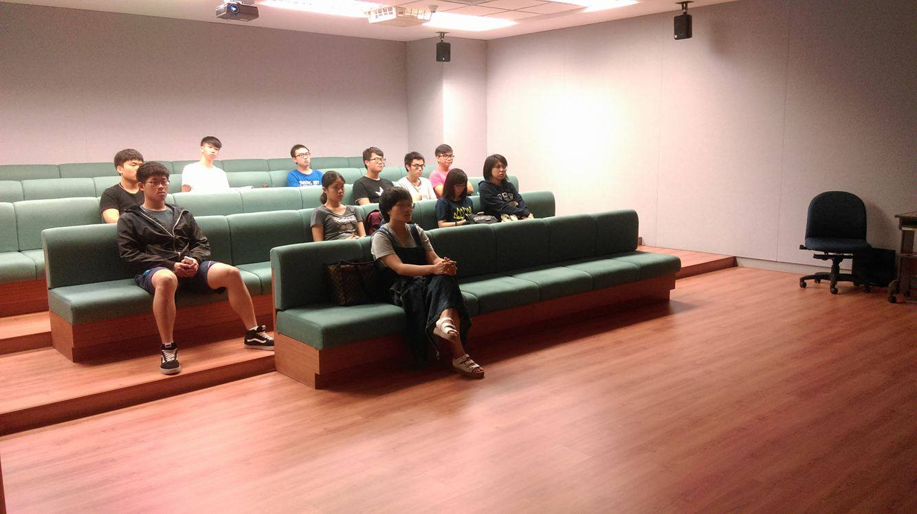 | 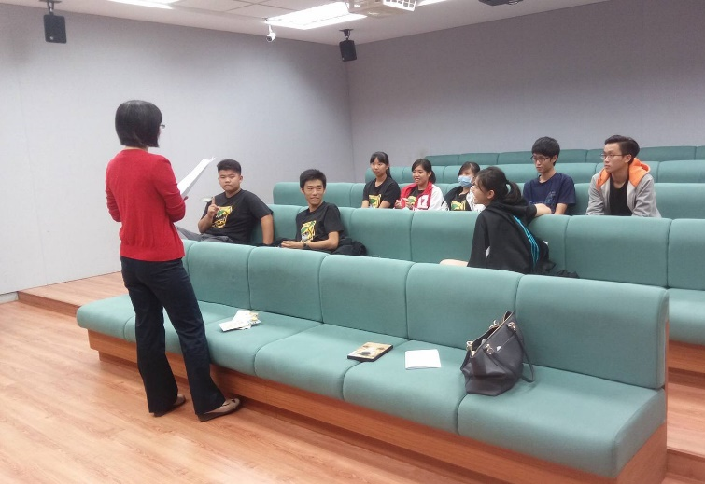
 | 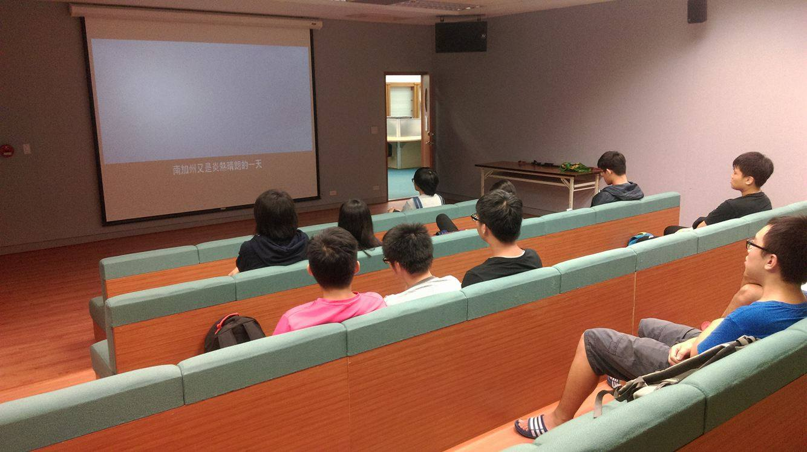
 | 
 | 

